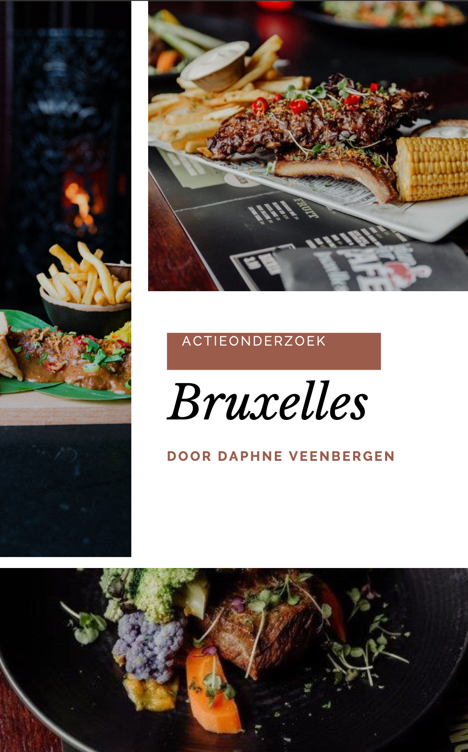

Actiegericht onderzoek Bruxelles

Auteur: Daphne Veenbergen
Studentnummer: 2168911
Opleiding: Commerciële economie
Onderwijsinstelling: Avans Hogeschool
Datum: 30-12-2022
Stagebegeleiders: Joey Engelen en Wim Janssen

Voorwoord

Dit onderzoek is gemaakt door Daphne Veenbergen, ik zit op dit moment in mijn 3e leerjaar van de opleiding commerciële economie op Avans Hogeschool in Breda. In dit leerjaar loop ik een halfjaar stage bij ‘Van Asch horecabeheer’. Tijdens mijn stage doe ik een actiegericht onderzoek naar een commercieel probleem binnen het bedrijf waar ik stageloop. Er waren meerdere commerciële problemen, echter zag ik veel mogelijkheden bij de zaak Bruxelles. Tijdens mijn onderzoek heb ik veel hulp gekregen vanuit Van Asch en hiervoor wil ik graag Joey Engelen, Bram Zuijdendorp en Roos Boor bedanken. Daarnaast wil ik ook Wim Janssen bedanken als stagebegeleider vanuit school.

Breda, 29 december 2022

Inhoudsopgave
Voorwoord 3
Inleiding 5
Commercieel vraagstuk: 6
Vooronderzoek 7
Concurrentieanalyse: 7
Actie 1: Ludieke manier weggeven stadshap 8
Fase 1: Actie ontwerpen 8
Fase 2: Actie uitvoeren 8
Fase 3: Reflecteren 9
Fase 4: Vastleggen en delen 9
Actie 2: Tiktok 11
Fase 1: Actie ontwerpen 11
Fase 2: Actie uitvoeren 12
Fase 3: Reflecteren 12
Fase 4: Vastleggen en delen 12
Actie 3: google reviews 15
Fase 1: Actie ontwerpen 15
Fase 2: Actie uitvoeren 15
Fase 3: Reflecteren 15
Fase 4: Vastleggen en delen 16
Literatuurlijst: 17
Bijlagen 18
Bijlage A - Concurrentieanalyse 18
Bijlage B – Grafieken stadshappen 19
Bijlage C – Voucher & foto’s 21
Bijlage D – Terugkoppeling studenten 22
Bijlage E – Tiktok analytics 23
Bijlage F – Facebook analytics 24

Inleiding

Van Asch Horeca Beheer houdt zich al meer dan 20 jaar bezig met het ontwikkelen en exploiteren van horecaconcepten. De bedrijven die binnen de portefeuille vallen zijn tot grote hoogte divers en zijn te vinden in Breda en Ulvenhout. Het bedrijf telt meer dan 180 werknemers en heeft het doel om kwalitatieve horeca te verzorgen.

Van Asch heeft een portefeuille van verschillende zaken: Suikerkist, Café Bruxelles, Café Peddels, De Fazant, Café Noir, De Corenmaet, Café De Vrachtwagen en Lawaaipapegaai.
Naast de verschillende zaken is Van Asch Horeca Beheer actief op het gebied van bouw & advies van horecaconcepten voor derden.

Commercieel vraagstuk:

Van Asch heeft meerdere zaken en een daarvan is Bruxelles, dat is het bedrijf waarvoor is gekozen voor het commerciële vraagstuk. Bruxelles biedt de gehele week lunch en diner aan, vrijdag en zaterdag worden er ook stapavonden gedraaid tot in de late uurtjes. Echter wordt Bruxelles minder goed bezocht overdag tijdens lunch en diner in vergelijking met de stapavonden. Om deze afname van gasten weer recht te trekken is de stadshap weer teruggekomen bij Bruxelles. Met de stadshappen heb je iedere dinsdag, woensdag, donderdag en zondag een gerecht met frietjes voor 12,50. Op maandag hebben gasten de keuze uit drie verschillende gerechten voor 10 euro.

Deze afname van de bezoekers heeft de afgelopen jaren te maken met verschillende gebeurtenissen. Bruxelles heeft in 2016 waterschade gehad waardoor ze enkele weekenden dicht waren, vervolgens was er in 2017 opnieuw waterschade. In 2018 was er een brand in de frietpan waardoor de keuken onbruikbaar was. Enkele maanden later kwam de corenmaet erbij naast Bruxelles, daar is destijds een gedeelde keuken gemaakt voor Bruxelles en Corenmaet. Omdat de keuken vanaf dat moment werd gedeeld tussen de zaken kwam er ook een middenweg van kwaliteit van het eten. Corenmaet was wat chiquer waar Bruxelles juist meer gericht was op goedkoper eten voor de studenten. Door deze middenweg werd de inkoop voor Bruxelles duurder waardoor de winst enorm daalde. Er is ook enkele tijd geen stadshap geweest, maar die is nu weer terug.

Vooronderzoek

Concurrentieanalyse:
Om goed in kaart te kunnen brengen hoe Bruxelles het doet tegenover zijn concurrenten is er een concurrentie matrix gemaakt. Hierin is goed te zien dat ze vergelijkbaar zijn met bedrijven die in dezelfde prijsrange zitten. Het diner van Bruxelles is dan ook niet te vergelijken met bijvoorbeeld een Wolfslaar of Con Fuego die een hogere prijs en kwaliteit hebben. Er komt wel goed naar voren dat Bruxelles een hele sterke positie heeft wat betreft prijs en kwaliteit.
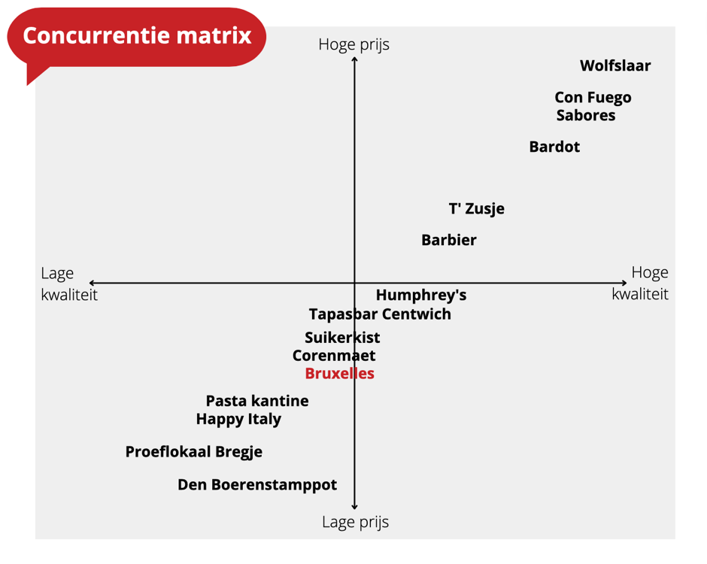

Doelgroep Bruxelles:
Bruxelles heeft een vrij brede doelgroep: doordeweeks is het jonger en in het weekend met de stapavonden is het ouder. Toegang is vanaf 21 met de stapavonden wat ervoor zorgt dat het gehele publiek wat ouder is. Doordeweeks zien we ook nog veel jongeren die bijvoorbeeld een stadshap komen eten. Dit is vooral voor studenten die minder geld te besteden hebben maar wel af en toe uit eten willen natuurlijk ideaal.

Actie 1: Ludieke manier weggeven stadshap
In de eerste actie van dit actiegerichte onderzoek gaat er op een ludieke manier een stadshap weggegeven worden aan de doelgroep. Met de intentie om naamsbekendheid te creëren bij studenten.

Fase 1: Actie ontwerpen
In Fase 1 zal er toegelicht worden waarom er voor deze manier van weggeven wordt gekozen en hoe het eruit zal gaan zien.

Waarom tijdens de Silent Muziekbingo?
In het zomerseizoen heeft Van Asch om de week een Silent Muziekbingo, de laatste editie van dit seizoen was in studenten thema. Deze editie was bedoeld om de nieuwe studenten welkom te heten in Breda namens Van Asch, hierdoor was het evenement gratis voor de studenten. Tijdens deze Bingo waren er alleen studenten wat betekende dat het hele terras gevuld was met de doelgroep voor ‘de stadshap’ en dus een goed moment om goodwill te creëren.

De ludieke manier
Om te zorgen dat de studenten het zouden onthouden wouden we het graag op een ludieke en grappige manier doen. Tijdens een brainstormsessie ontstond het idee om dit ‘cadeau’ aan deze doelgroep weg te geven door een sinterklaas met pieten.

Het verhaal houdt in: Sinterklaas rijdt over de havermarkt met een Go Scooter langs de: suikerkist, peddels, corenmaet en trekt de aandacht. Na genoeg aandacht getrokken te hebben gaat Antonia (de dragqueen) de Sinterklaas tegenhouden, vervolgens verteld de sinterklaas een verhaalt dat hij eerder is teruggekomen om een cadeautje te geven: voor iedereen een stadshap bij Bruxelles. Op het moment dat het woord ‘stadshap’ wordt gezegd rennen er pietjes vanuit Bruxelles om voucher uit te delen voor de stadshap. Deze voucher is 20/22 september geldig. Sinterklaas loopt vervolgens nog door het publiek en zorgt voor een leuk moment samen met de pieten die de vouchers uitdelen.

Fase 2: Actie uitvoeren
In de vorige fase is de actie ontworpen en gaat nu vervolgens uitgevoerd worden. Het zal hier gaan om de voorbereidingen en het moment zelf.

Voorbereidingen:
Om het Sinterklaas moment uit te kunnen voeren waren er benodigdheden nodig:
- Pepernoten (4 zakken)
- Sinterklaas en pietenpakken
- Vuurwerkjes (1 doos)
- Vouchers (600 stuks)
- Go Scooter
De voucher werden op voorhand gemaakt door de grafisch designer op het kantoor (zie bijlage C). De pepernoten en vuurwerkjes zijn besteld, de pietenpakken lagen in de loods in de opslag en het Sinterklaas pak is gehuurd.

Sinterklaas moment:
Er waren vijf personen die in de pietenpakken gingen en een voor in het Sinterklaaspak, echter was de Sinterklaas op het laatste moment naar iemand anders gewisseld wat voor enige onrust zorgde. Geruime tijd voor het moment wat plaatsvond na de tweede bingorij werd er omgekleed door de pieten als door de Sinterklaas. De laatste puntjes werden doorgesproken om te zorgen dat het gehele verhaal duidelijk was voor iedereen. De productieleider van De Silent Muziekbingo gaf een seintje, dat was het moment dat iedereen die meedeed aan het moment naar buiten rende en zorgde voor aandacht van de studenten. Om dit te doen met een Go Scooter was al snel vervlogen omdat niet handig was met de drukte die er was op dat moment op de Havermarkt. De Sinterklaas deed een leuk verhaaltje met uitleg over wat de stadshap was voor de studenten die het nog niet kende. Vervolgens werden alle voucher uitgedeeld door de Pieten.

Fase 3: Reflecteren
Het ludieke moment was een succes ondanks dat er vrij veel aanpassingen zijn geweest op het laatste moment. Terugkijkend op hoe het gelopen is zijn er een aantal punten die anders aangepakt hadden kunnen worden:
- Vooraf beter uitwerken: Achteraf bleek dat het verhaal heel goed in mijn hoofd zat, maar ik dat niet duidelijk overgebracht heb naar anderen. Hierdoor werd het heel rommelig, dit had ook te maken met de wisseling van de persoon die Sinterklaas zou spelen. Ik had het verhaal beter even kunnen uitschrijven met daarin wat precies de bedoeling was zodat dit voor de pieten en de Sinterklaas duidelijker was geweest en de onrust was voorkomen.
- Verandering Sinterklaas: Op voorhand zou iemand Sinterklaas spelen en dit verhaal was in zijn geheel doorgesproken, echter op de avond zelf vond hij het erg spannend, ontstonden er miscommunicaties en werden er van meerdere kanten keuzes gemaakt om voor iemand anders te kiezen.
- Go Scooter: Op voorhand was bedacht dat de Sinterklaas aan zou komen op een Go Scooter, dit werd alleen in werkelijkheid een erg complex verhaal in verband met de drukte op het plein die avond. Naast de drukte was er ook natuurlijk veel onrust over wat precies de bedoeling was. Daardoor is er op dat moment gekozen om de Go Scooter los te laten want dat zou de boel nog iets ingewikkelder maken.

Naast dat het achter de schermen erg onduidelijk en rommelig bleek te zijn, was het juist tegenovergesteld voor de studenten die aanwezig waren op de bingo. Er is bij een aantal studenten die aanwezig waren tijdens de bingo teruggekoppeld (zie bijlage D). Alle studenten waar contact mee is geweest waren erg positief en gaven aan dat ze het grappig en heel erg verassend vonden.

Fase 4: Vastleggen en delen
In deze fase wordt er een analyse gedaan naar de bevindingen van de gehele actie, er zullen verbindingen gemaakt worden tussen de theorie en de bewijsvoeringen.

Conclusie:
Deze actie heeft voor veel bezoekers gezorgd, met de voucher konden ze 20/22 september een gratis stadshap komen eten. Er zijn 600 vouchers uitgedeeld waarvan er 300 zijn ingeleverd, omdat de silent muziek bingo voor nieuwe studenten was in Breda. Hierdoor weet je dat een gedeelte van de 300 gasten hoogstwaarschijnlijk niet bekend waren met Bruxelles. De kans is vervolgens ook aannemelijk dat ze nog is terugkomen omdat 12,50 voor een diner gerecht er goedkoop is en studenten niet heel veel hebben om uit te geven.

Stake holders:
Roos Boor:
In dit verhaal ben ik uiteindelijk Sinterklaas geworden. Ik wist in eerste instantie niet dat er stadshappen werden uitgedeeld en kreeg dit 10 minuten voor de sint en pieten op moesten komen te horen. Toen kreeg ik de vraag of in Sinterklaas wilde zijn, werd ik gelijk enthousiast en trok gelijk het pak aan. Na een aantal keer het verhaal te horen krijgen, was het allemaal wel vrij duidelijk dat ik er zelf maar een draai aan moest gaan geven. De communicatie was erg onduidelijk en verwarrend. Dit hadden wij als personeel wel goed door, maar de gasten die bij ons meespeelden met de bingo niet. Die vonden het geweldig wat voor commotie er allemaal gebeurde! De gezelligheid was hiermee ook goed erin gebracht. Dit zorgde uiteraard voor meer omzet.
Het vervolg van de stadshappen uitdelen betekende dat we flinke drukte verwachtte op 20/22 september, de dag dat ze in te leveren waren. En jazeker, verwachting is volmaakt. We zaten helemaal vol gereserveerd en er kwamen ook nog mensen binnenlopen, zelfs aan de bar waren we bezet! Ik denk dat dit goed heeft gezorgd voor naamsbekendheid onder de studenten en denken zij regelmatig aan ons, als ze goedkoop uit eten willen gaan.

Bram Zuijdendorp:
In de afgelopen 3 jaar heeft Bruxelles erg ingeleverd op naamsbekendheid onder de studenten. Het eerste jaar is er gekozen om af te stappen van de stadshappen omdat dit niet rendabel genoeg was en de vraag zakte wat af. De doelgroep die wij wouden bereiken kwam er ook niet meer op af. De laatste 2 jaar kommen door de Corona tijd. Toen is er gekozen om Bruxelles dicht te houden en alleen open te gaan tijdens stapavonden (vrijdag en zaterdag), omdat het personeel nodig was bij de anderen zaken van Van Asch.

Nadat wij weer doordeweeks opengingen merkte wij een flinke terugloop in het aantal studenten die voorheen altijd bij ons kwamen. Vandaar dat de stadshap weer terug is gekomen op de kaart. Het naar buiten brengen via onze de marketingkanalen zorgde niet voor het juiste succes. Het idee om het via een leuke ludieke actie onder de aandacht te brengen heeft ons meer opgeleverd dan verwacht. Niet alleen 20 & 22 september waren een succes, maar het balletje begon in de weken opvolgend wat meer te rollen. Vooral de studenten wisten ons wat meer te vinden dan in de voorgaande maanden.

Joey Engelen:

Actie 2: Tiktok
In de tweede actie van dit actiegerichte onderzoek gaat er gebruik maken van het populaire platform ‘tiktok’. Hierop gaat de zaak Bruxelles actief op zijn om daar de doelgroep te bereiken en meer naamsbekendheid te creëren.

Fase 1: Actie ontwerpen
In fase 1 zal er toegelicht worden waarom er voor TikTok wordt gekozen en hoe die actie eruit zal gaan zien.

Waarom wordt er gekozen voor TikTok?
TikTok groeit enorm en dat met name onder de twintigers. In de categorie 25 t/m 29 jaar gebruiken 465.000 mensen het platform, ten opzichte van 230.000 in 2021. Een nog grotere groei zie je in de categorie 20 t/m 24 jaar: hier gebruiken 695.000 mensen het platform, ten opzichte van 360.000 in 2021. In 2020 waren er nog maar slechts 110.000 gebruikers in deze doelgroep. TikTok blijkt wel een plafond te hebben bereikt onder de gebruikers met een leeftijd van 15 jaar en jonger, Echter zit 42% van 15 tot 19-jarige gebruikers dagelijks op TikTok. Als je kijkt naar het aantal gebruikers op Tiktok zie je een verdubbeling van 2021 naar 2022. Momenteel heeft Tiktok 3 miljoen gebruikers waar een grote koploper als Instagram er 6,6 miljoen heeft. Echter heeft Instagram maar een stijging van 11% terwijl TikTok een stijging heeft van 75% in het aantal gebruikers.

In de vorige alinea is te lezen dat de doelgroep waar Bruxelles zich op richt ook daadwerkelijk te vinden is op TikTok, veel mensen zien TikTok dan ook als een app alleen voor jeugd. Dit betekent automatisch dat er kansen liggen voor Bruxelles op TikTok. TikTok is voornamelijk geschikt voor branding en biedt bedrijven de mogelijkheid om op een leuke, authentieke manier hun bedrijf te laten zien. Het draait grotendeels om de ‘funfactor’ waardoor het pushen van directe sales minder zal zijn. Daarom is Tiktok ook een platform waar je zorgt voor brand awareness en bouw je aan merktrouw.
(Graaf, 2022a; Hirose, 2022; Ketterij, 2020; Wil jij als bedrijf inspelen op de TikTok trend? Zo doe je dat. . ., z.d.)

De TikTok strategie
Het opzetten van een succesvol account zal tijd en geduld kosten, daarom is het belangrijk om te beginnen met TikTok zodat je geen grote achterstand opbouwt tegenover de concurrenten waarvan een aantal er al mee begonnen zijn.

Voor het einde van het jaar (2022) is het doel om de 300 volgers te halen met de TikTok van Bruxelles. Om dit doel te behalen is er een marketingstrategie om dit te kunnen realiseren:

Passende hashtags:
Het is belangrijk om passende hashtags te gebruiken onder de video’s. Er zijn altijd bepaalde trending hashtags van dat moment, deze zijn te vinden bij ‘discover’. Het is hier wel belangrijk dat de hashtags passen bij de video en dat deze niet het meest populair zijn anders zal je video wegvallen tussen de andere miljoenen video’s met die hashtag. Voor het kiezen van de hashtags zal je eerst moeten analyseren welke worden gebruikt door je doelgroep en welke je concurrenten gebruiken. Vervolgens een combinatie kiezen en deze hashtags gebruiken.
Trends volgen:
De trends komen en gaan op TikTok daarom zal je bij een trend er tijdig moeten bij zijn, als je een TikTok video maakt met een oude trend zal je meteen zien dat die gelijk minder wordt bekeken. Naast dat je op tijd erbij moet zijn met een trend is het belangrijk dat je hem net een twist geeft zodat het wel weer iets nieuws is.
Posts:
TikTok is een van de weinige platforms waar het juist wordt beloond als je veel plaatst, als je veel plaatst zullen gebruikers je sneller zien en dus ook gaan volgen. Hoe meer volgers je hebt hoe makkelijker het wordt om gezien te worden en steeds sneller te gaan groeien.
Inhoud:
Voor de TikTok van Bruxelles zal de inhoud verschillen, we gaan inspelen op: trends, humoristische video’s, video’s waar je Bruxelles leert kennen en ook educatieve video’s. Voor de video’s zelf is het van belang dat de kwaliteit goed is en er duidelijke beschrijvingen zijn.
Account/stijl:
Het zal een pro account zijn met een duidelijke biografie en links naar alle andere socials van Bruxelles. Daarnaast wordt voor alle filmpjes wit en rode tekst gebruikt om een strakke feed te creëren.
(Graaf, 2022a; Hirose, 2022; Ketterij, 2020; Wil jij als bedrijf inspelen op de TikTok trend? Zo doe je dat. . ., z.d.)

Fase 2: Actie uitvoeren
In de vorige fase is de actie ontworpen en gaat nu vervolgens uitgevoerd worden. Het zal hier gaan om video’s bedenken, maken, bewerken en plaatsen.

Het commerciële probleem draait om de afname van de bezoekers tijdens het diner, daarom zal een deel van de Tiktoks draaien om de stadshap en andere gerechten op het menu. Echter worden er ook ‘grappige trends’ gefilmd omdat die erg goed gaan op Tiktok. Als laatste zal het ook gebruikt worden om bepaalde events te promoten. Op het moment dat dit onderzoek werd gedaan was er Oktoberfest en het WK in Qatar, daarvan zijn dus ook Tiktoks gepost.

Om te zien wat voor filmpjes er zijn gemaakt is hieronder de link naar het Tiktok-account van Bruxelles. https://www.tiktok.com/@cafebruxellesbreda

Fase 3: Reflecteren
In de vorige fase is de actie uitgevoerd en in deze fase is het tijd om daarop te reflecteren, er heeft dan ook vrij veel tijd in gezeten en heeft voor wel mooie resultaten gezorgd, dit ging echter niet vanaf het begin meteen goed

Toen er drie acties moesten worden geformuleerd was Tiktok het eerste wat voor mij naar voren kwam, omdat ik daar heel veel kansen in zag voor een horecagelegenheid zoals Bruxelles. Niet omdat dit doelgroep hier per se precies op te vinden is maar grotendeels lange termijn gericht. Tiktok is momenteel en ook al een stuk langer een social media platform met erg veel potentie. Echter waren er meerdere stakeholders die dit niet per se inzagen. Vanwege wat scheve gezichten was de opstartfase van de Tiktoks wat moeizaam. Terwijl tijdens het proces van het maken van Tiktoks en de groei van het account werd er door meerdere stakeholders bijgedraaid van mening. Vooral toen er een aantal video’s ‘viral’ gingen en dit aandacht en bezoekers bracht.

Fase 4: Vastleggen en delen
In deze fase wordt er een analyse gedaan naar de bevindingen van de gehele actie, er zullen verbindingen gemaakt worden tussen de theorie en de bewijsvoeringen. Het doel van deze actie was hoofdzakelijk om meer naamsbekendheid te creëren wat betreft het diner van Bruxelles.

Conclusie:
Tiktok heeft voor redelijk wat naamsbekendheid gezorgd: door de video’s van de stadshappen zijn er reserveringen geweest voor het diner. Dit blijkt van gasten die aangaven dat ze door Tiktok bij Bruxelles terecht waren gekomen. De video’s van de stadshappen hebben gemiddeld 80.000 views, wat vrij veel is natuurlijk. Ook is te zien hoe de aantallen van de stadshappen steeds blijft stijgen, dit heeft natuurlijk niet alleen met Tiktok te maken maar dit heeft er wel aan bijgedragen. (Bijlage B)

Over het algemeen gingen alle filmpjes van de Tiktok van Bruxelles vrij goed, er is zelfs een video die meer dan een half miljoen keer bekeken is. Deze tiktok ging over een apparaat wat figuurtjes en personen op het bier kan printen met betrekking tot het WK in Qatar. Vervolgens heeft BN de stem dat gezien op tiktok en hebben een rapportage gedaan hierover. Hierna heeft Hart van Nederland en NOS het ook opgepikt.

Het doel was om 300 volgers voor het einde van het jaar te behalen, dit is meer dan goed gelukt want momenteel zit het account op 525 volgers met 43,300 likes. (Bijlage E)

Stakeholders:
Roos Boor:
Ik doe de social media voor Bruxelles en ben er dus vanaf het begin bij geweest met de Tiktoks. Ik vond dit, na het onderzoek gelezen te hebben, een goed idee om te beginnen aan TikTok. Het is wél iets wat je erbij moet doen. Persoonlijk zou ik voor een bedrijf niet de complete focus leggen op alleen TikTok als sociale media, maar het is wel een goede toevoeging.
Zoals hiervoor al aangegeven hebben te video’s voor veel bekendheid gezorgd. We hebben voor de stadshappen veel meer reserveringen gehad en het WK was een nóg beter succes. NOS Journaal, Hart van Nederland, BN de stem en nog meer grote kanalen hebben ons hierdoor gevonden.
Ik vind het een positieve toevoeging van ons bedrijf om het TikTok account te beginnen, maar vooral om het te blijven doen. Het account is succesvol door de leuke video’s, maar ook door de regelmaat van het posten.
Ook kunnen de Tiktoks gebruikt worden op de andere social media’s van café Bruxelles, o.a. Facebook en Instagram. Houdt dus ook in dat we 3 vliegen in 1 klap hebben en minder tijd verbruiken voor de socials. Goedkoper voor de baas dus!

Bram Zuijdendorp:
Zelf ben ik niet heel bekend met alle social media platformen. Tiktok ken ik uiteraard wel, maar had geen idee wie erop zitten, wat het bereik is, of er getarged kon worden op een bepaalde locatie of wat dan ook. Na wat zoek werk en een gesprek met Daphne werd het wat inzichtelijker. Als ik eerlijk ben dacht ik niet meteen dit gaat een succes worden, maar zag er wel wat kansen in. Dat het dit resultaat uiteindelijk zou hebben had ik zelf nooit verwacht. Zoals hierboven is aangegeven kregen wij er een grote boost van als je kijkt naar naamsbekendheid. Ook was het heel erg tof om te zien dat er reserveringen binnen kwamen, omdat gasten ons gezien hadden op TikTok.

Actie 3: google reviews
Met de derde actie gaat er actief op de google reviews gezeten worden, 88% ziet een review als een persoonlijke aanbeveling. Dit betekent dat de consument de reviews daadwerkelijk vertrouwt en dit is enorm gunstig voor veel belangrijke punten binnen een bedrijf.

Fase 1: Actie ontwerpen
In fase 1 zal er worden toegelicht waarom en hoe er meer gebruik gemaakt gaat worden van Google reviews en worden beschreven hoe de QR-code op de bon gaat komen.

Waarom zijn Google reviews goed voor Bruxelles?
Google streeft ernaar om de meest relevante en voordelige resultaten voor lokale zoekopdrachten te leveren, Google wilt niet alleen weten wat het bedrijf doet maar ook hoe het bedrijf gezien wordt door de consument. Dit wordt meetbaar gemaakt doormiddel van de gemiddelde klantbeoordeling. De reviews zijn voor Google een soort kwaliteitscheck, Google kijkt dan ook liever naar reviews dan naar wat bedrijven zelf vertellen.

Goede reviews zorgen ook voor het verhogen van de conversieratio en dit zorgt weer voor een goede ranking van het bedrijf in Google. Er zijn ook andere manieren van SEO zoals content en linkbuilding. Maar de reviews mogen niet vergeten worden, deze zorgen ook nog voor: meer clicks, informatie en Google luistert naar de klanten eerder dan naar het bedrijf.
(Het belang van Google reviews!, 2021; Hoe belangrijk zijn je Google reviews?, 2021)

QR-code op bon
Om te zorgen dat de QR-code meetbaar is zal er een landingspagina gemaakt worden met daarin de link naar het schrijven van de review. Op de landingspagina zal een duidelijke call-to-action worden toegevoegd om aan te moedigen om de review achter te laten. Op de bon zelf staat: ‘Zou je een review achter willen laten?’ boven de QR-code die op de desbetreffende bon komt. Om de tekst en de QR-code op de bon te krijgen is er contact opgenomen met Upta, het bedrijf die kassa’s verzorgen binnen van Asch.

Fase 2: Actie uitvoeren
In fase 2 zal de actie uitgevoerd worden nadat die is ontworpen in fase 1 het zal hier gaan om de desbetreffende bon aan de gasten te geven en hierbij extra te benadrukken of ze een review willen achterlaten.

Om ervoor te zorgen dat het personeel hiervan op de hoogte is, is er een mededeling in de groepsapp gestuurd met uitleg waarvoor de QR-code dient en of het personeel wil vragen aan de gasten of ze een review willen achterlaten. Vervolgens bij het brengen van de rekening krijgen de gasten de QR-code te zien, en personeel zal vragen om een review bij de gasten.

Fase 3: Reflecteren
In deze fase gaat er gereflecteerd worden op de uitgevoerde actie. De punten waarop gereflecteerd worden staan hieronder vermeld.

- Om de QR-code samen en de tekst goed op de bon te krijgen was nog een behoorlijk gedoe. Het bedrijf ‘until’ die de kassasystemen verzorgd had hier veel moeite mee, er moest software gedownload worden. Ook was er sprake van ziekte vanuit die organisatie. Al met al zorgde het ervoor dat het drie weken heeft geduurd tot de qr-code met tekst kloppend op de bon stond.
- Vervolgens door het lange wachten gingen we helaas een minder drukke periode tegemoet waardoor er minder gasten waren wat zorgde voor minder kans op reviews. Aangezien er alleen data is van een rustige periode is het lastig te pijlen wat het precies zou doen met drukte. Echter zijn er meer nieuwe reviews sinds de QR-code gemiddeld per week.

Fase 4: Vastleggen en delen
In deze fase wordt er een analyse gedaan naar de bevindingen van de gehele actie, er zullen verbindingen gemaakt worden tussen de theorie en de bewijsvoeringen.

Conclusie:
Ondanks de rustige periode bij Bruxelles is er een stijging in reviews, voor de QR-code waren dit er gemiddeld 3,5 per week. In de eerste week dat de QR-code live was waren dit er al gelijk 7 en de week daarop 6 stuks. Daarna kwam een rustige periode, er was een personeelsfeest waar de gasten geen rekening kregen en kerst en oud en nieuw waar alleen stapavonden waren, hier worden nooit bonnen uitgeprint. Dit is echter ook de bedoeling want de reviews van diner/borrel zijn heel anders dan tijdens de stapavonden in de late uurtjes. De QR-code is een goede verandering, dat is gelijk te zien aan de hand van de stijging van de reviews. En die zijn ook te herleiden als je kijkt naar de google analytics van de landingspagina.

Stakeholders:

Roos Boor:
Ik was meteen wel enthousiast over het idee, QR-codes werken altijd wel goed. We merken dat bij QR-codes gasten altijd nieuwsgierig worden en het dan vervolgens scannen. Niet iedereen was enthousiast voor de review, dat komt vooral omdat veel gasten daar gewoon simpelweg geen zin in hebben. Dan gaat het wel vooral om de mensen die een dagje weg zijn en dus waarschijnlijk maar een keer komen.

Bram Zuijdendorp:
Daphne had moeite met het formuleren van de derde actie, toen hebben we eventjes kort samen gespard en vertelde ze wat ze in gedachte had. In eerste instantie kwamen we uit op een mail waarin we vroegen om een review maar na enkele aanpassingen is de QR-code ontstaan op de rekening die de gasten krijgen bij het afrekenen. Ik was wel enthousiast maar was benieuwd wat het zou brengen. Ik zie nu dan ook dat de reviews iets zijn toegenomen zelfs in een rustigere periode, ik zie deze verandering dus als iets positiefs. Echter gaat de landingspagina er wel uit die er momentele tussen zit, deze was nodig om te kunnen volgen wat de QR-code doet. Maar zorgt ervoor dat mensen toch afhaken.

Literatuurlijst:
Graaf, M. van der. (2022a, februari 1). TikTok voor bedrijven: 7 Gouden Tips om te Starten op TikTok. Prodos. Geraadpleegd op 14 oktober 2022, van https://prodos.nl/tiktok-voor-bedrijven/
Graaf, M. van der. (2022b, mei 24). Beste tijden om te posten op TikTok in 2022. Prodos. Geraadpleegd op 14 oktober 2022, van https://prodos.nl/beste-tijd-om-te-posten-op-tiktok-in-2022/
Het belang van Google reviews! (2021, 16 maart). MADE Marketing. Geraadpleegd op 7 december 2022, van https://mademarketing.nl/het-belang-van-google-reviews/
Hirose, A. (2022, 19 augustus). How to Create a Successful TikTok Marketing Strategy for 2022. Social Media Marketing & Management Dashboard. Geraadpleegd op 14 oktober 2022, van https://blog.hootsuite.com/tiktok-marketing/
Hoe belangrijk zijn je Google reviews? (2021, 22 september). Googlemybusinesshulp.nl. https://googlemybusinesshulp.nl/hoe-belangrijk-zijn-je-google-reviews/
Ketterij, B. van de. (2020, 17 maart). In 10 stappen een succesvolle TikTok-strategie [infographic]. Frankwatching. Geraadpleegd op 14 oktober 2022, van https://www.frankwatching.com/archive/2020/03/17/tiktok-strategie-stappenplan-infographic/
Nederpel, A. (2022, 24 augustus). TikTok, Instagram & Twitter opvallendste platforms in socialmedia-onderzoek 2022. Frankwatching. Geraadpleegd op 14 oktober 2022, van https://www.frankwatching.com/archive/2022/01/31/socialmedia-onderzoek-2022/
Onderzoek: TikTok telt nu 3 miljoen Nederlandse gebruikers. (2022, 29 januari). RTL Nieuws. Geraadpleegd op 14 oktober 2022, van https://www.rtlnieuws.nl/tech/artikel/5284526/tiktok-nederland-gebruik-instagram-twitter-snapchat-facebook
Social media gebruik in Nederland in 2022. (2022, 17 februari). WeDigital. Geraadpleegd op 14 oktober 2022, van https://wedigital.nl/nieuws/social-media-gebruik-in-nederland-in-2022/
Wikipedia-bijdragers. (2022, 20 juli). Musical.ly. Geraadpleegd op 14 oktober 2022, van https://nl.wikipedia.org/wiki/Musical.ly
Wil jij als bedrijf inspelen op de TikTok trend? Zo doe je dat. . . (z.d.). The Dare Company. Geraadpleegd op 14 oktober 2022, van https://www.thedarecompany.com/blog/tiktok-bedrijven

Bijlagen

Bijlage A - Concurrentieanalyse
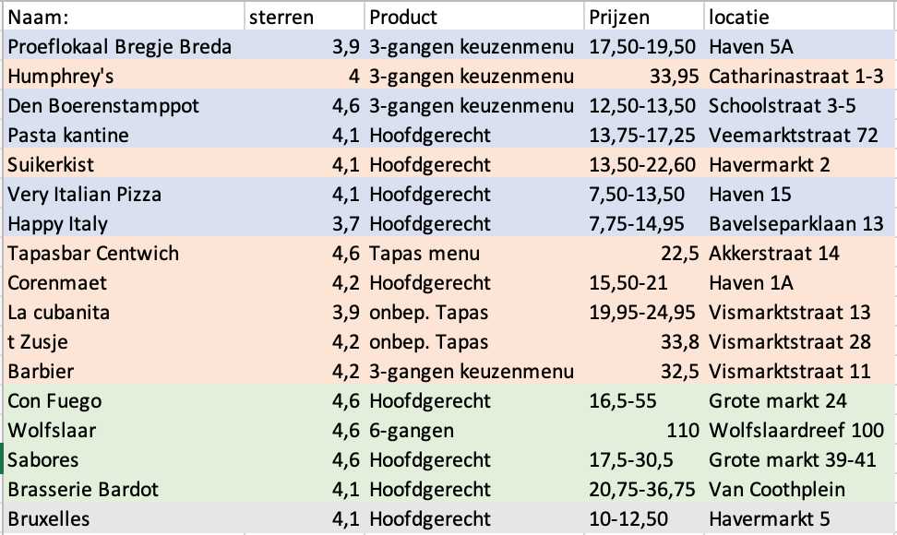

Bijlage B – Grafieken stadshappen
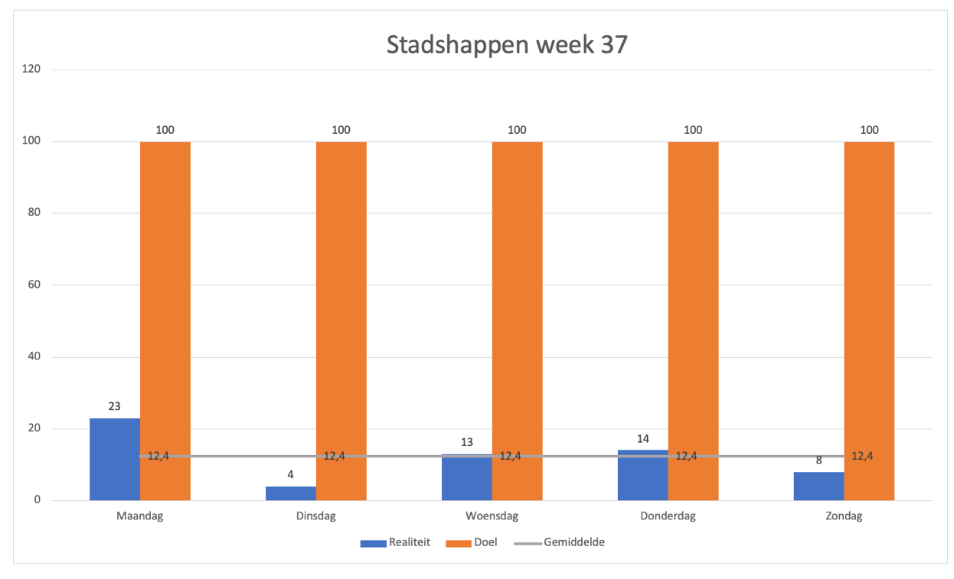
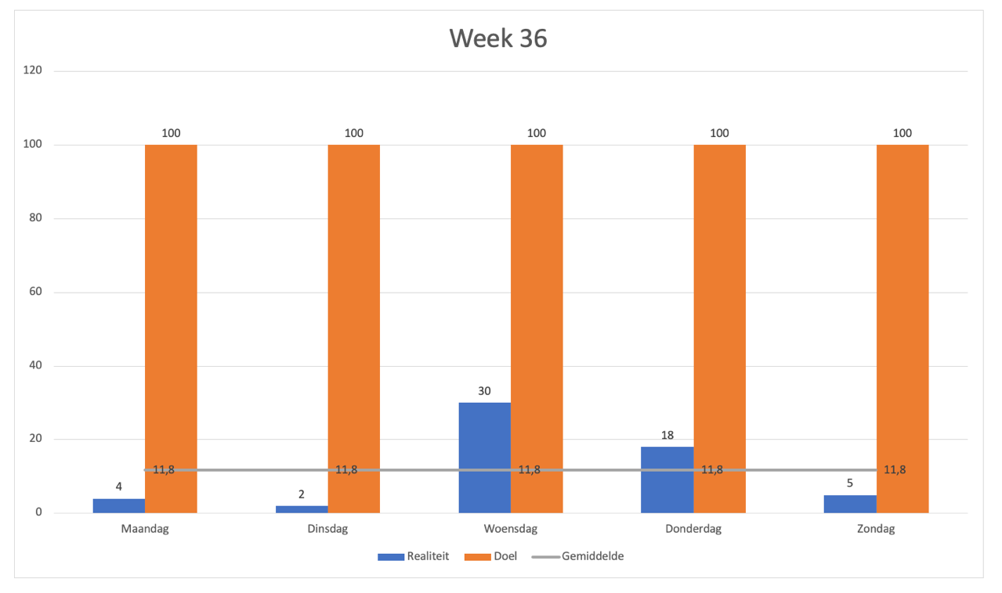
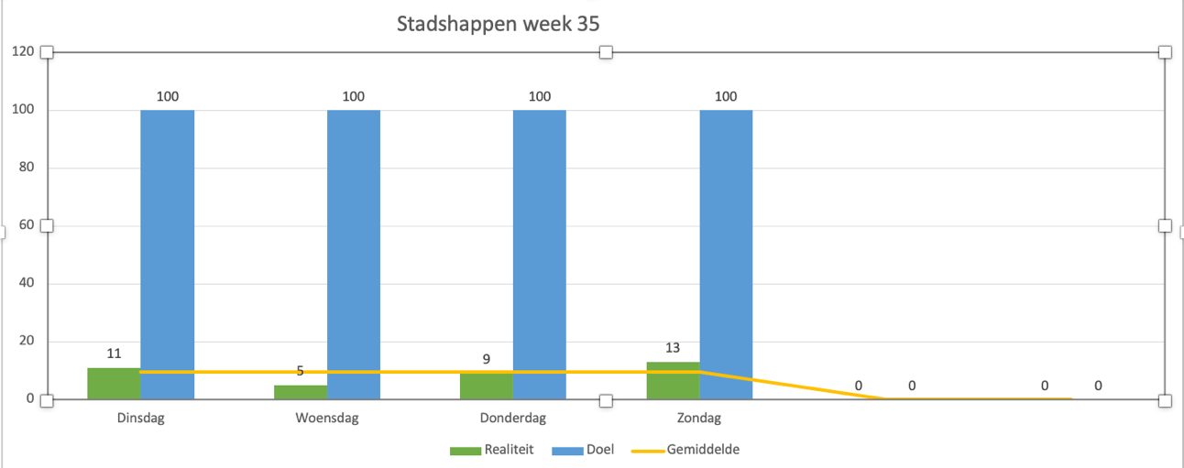
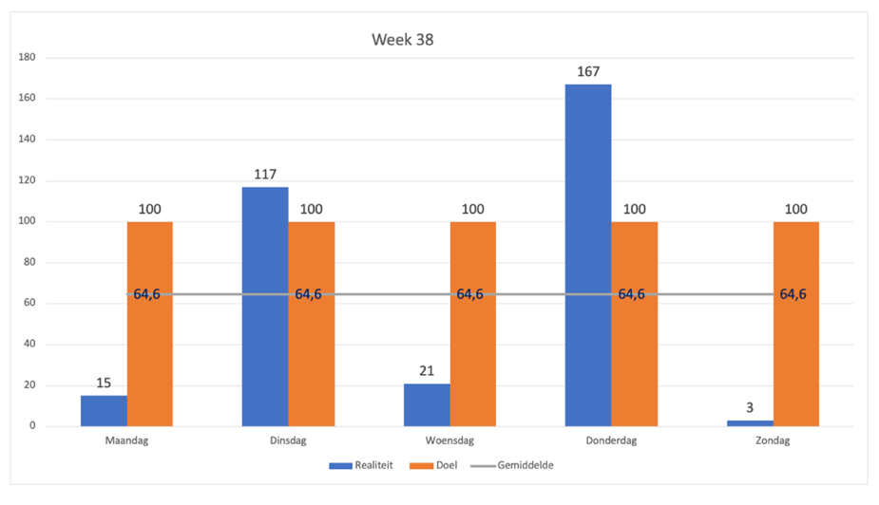
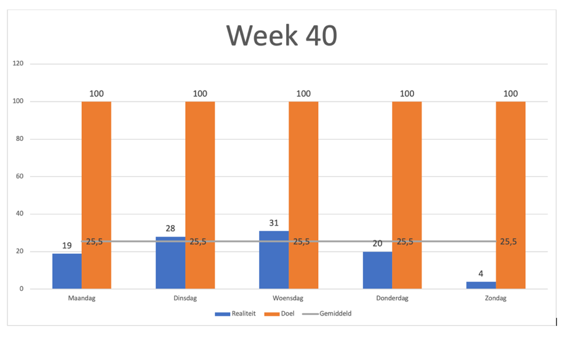
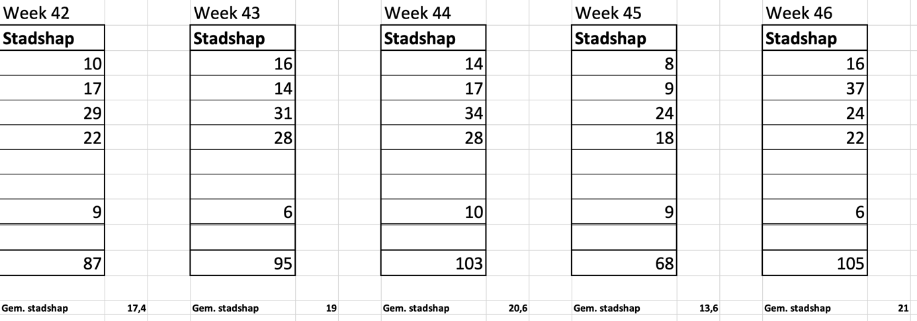
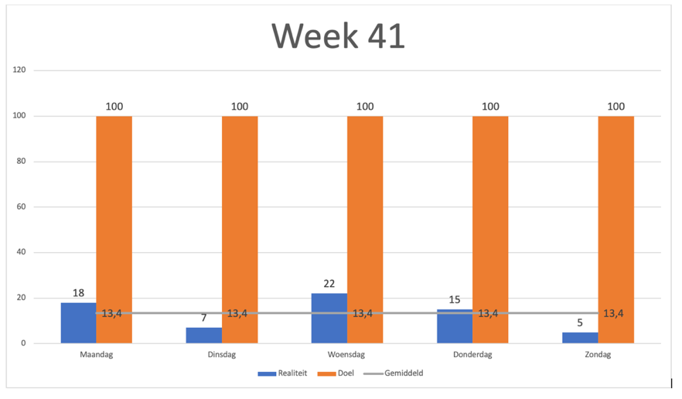

Bijlage C – Voucher & foto’s

De voucher:

Sinterklaas + de pieten
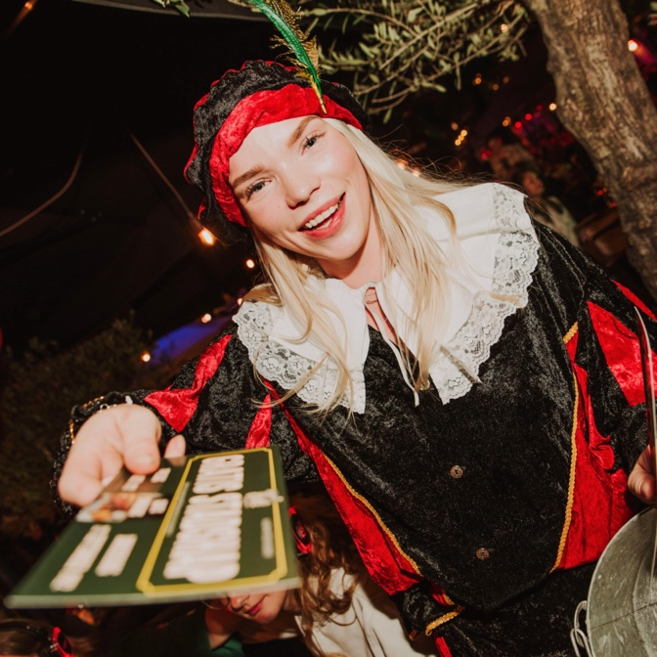

Bijlage D – Terugkoppeling studenten

Vraag: Tijdens de laatste silent muziek bingo was jij aanwezig. Tijdens de bingo werd er met een sinterklaas de stadshap uitgedeeld. Wat vond je van dit moment en ben je zelf ook een stadshap wezen eten?

Didi Stuffertz:
Echt superleuk! Ik was mega verrast en heb superhard gelachen om de Sinterklaas die rondliep en shotjes en condooms uitdeelde. Ik ben zelf helaas geen stadshap wezen omdat ik daarvoor niet in de gelegenheid was.

Frey Schreurs:
Ik vond het echt fantastisch, dat vond ik trouwens van de hele show. Ik ben al een aantal keer eerder naar de Silent Bingo geweest maar dit vond ik de leukste editie tot nu toe vanwege alle verrassingseffecten. Ik heb dan ook echt superhard moeten lachen om die Sinterklaas met z’n pieten. Ik ben dan ook de week erna samen met een vriendin samen een stadshap wezen eten en dat is zeker voor herhaling vatbaar.

Naam: Mae Emmelkamp
Het was erg leuk, totaal niet verwacht dat we nog zo’n cadeau kregen. Maar dat was vooral omdat de studentenbingo al gratis was.

Naam: Luna van de Bos
Ik heb superhard moeten lachen om de pieten en sinterklaas die bij iedereen shotjes in de mond gooide! En dan ook nog allerlei condooms die door de lucht vlogen. Toen ik de voucher kreeg wist ik al gelijk wat ik die volgende week ging doen, namelijk een hapje eten bij Bruxelles.

Bijlage E – Tiktok analytics
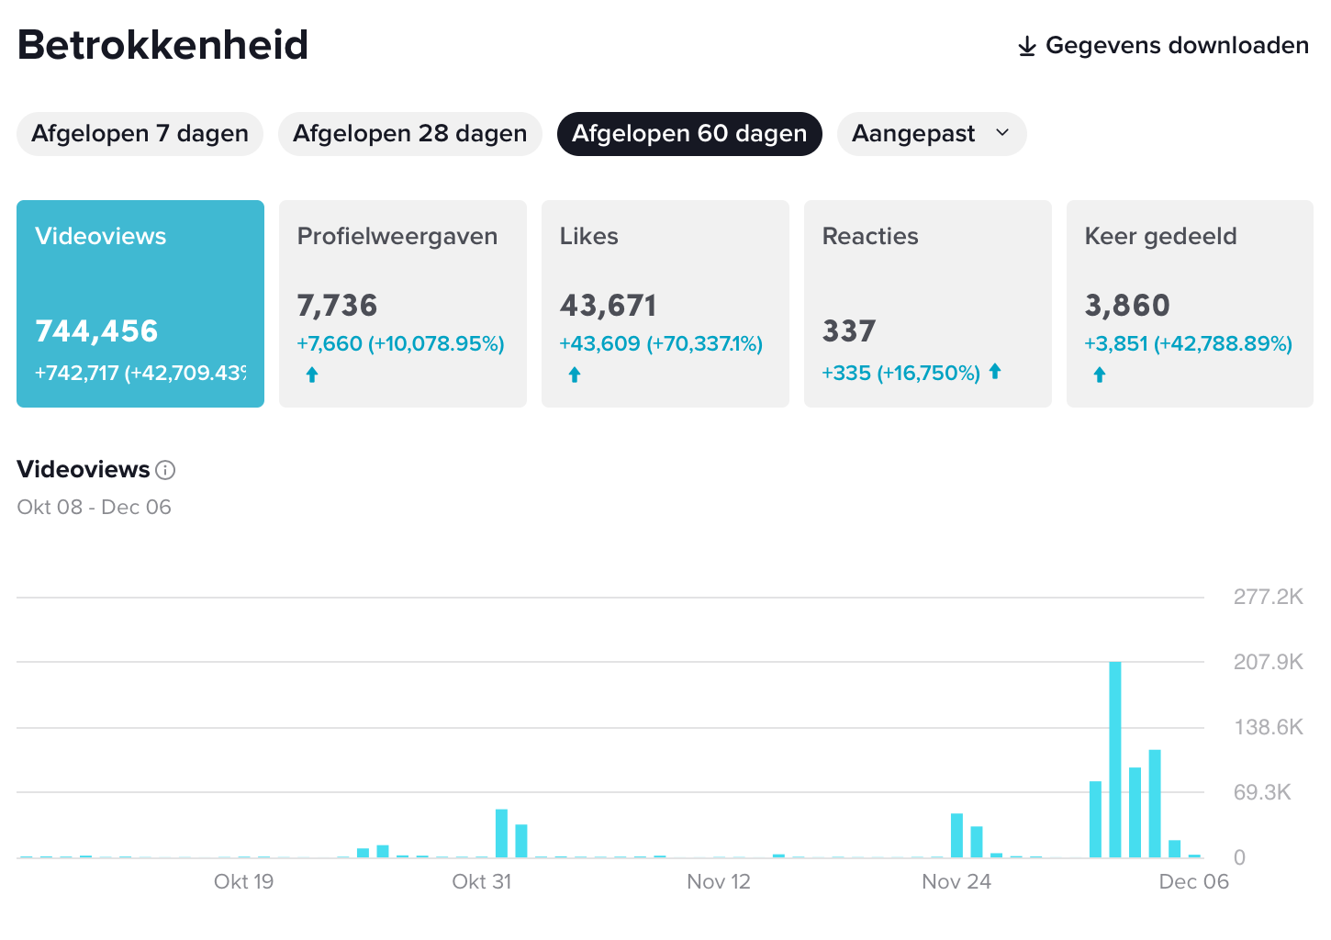

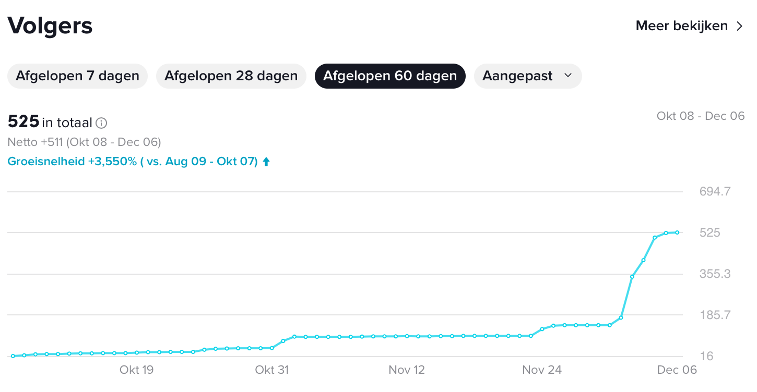
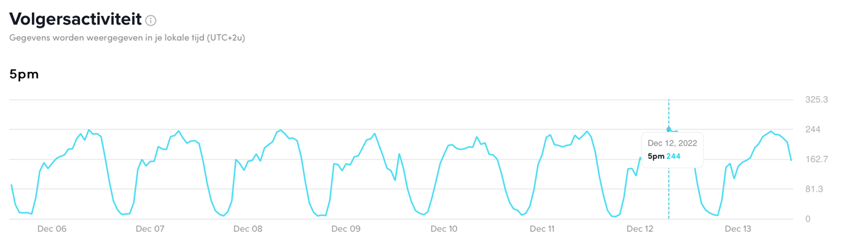

Bijlage F – Facebook analytics